增强网络安全意识 提高工作宣传质量

——鹿寨县统计局“统计讲堂”第七期

为了增强干部职工的网络安全意识和病毒防护能力，同时提高统计工作宣传质量，11月19日下午，鹿寨县统计局组织全体干部职工开展了以网络安全和宣传知识简介为主题第七期“统计讲堂”活动。本期讲堂由鹿寨县统计数据中心主任莫永强主讲，共30余人参加活动。

讲堂上，莫永强首先简单介绍了网络安全对于统计工作的重要意义。然后，分别从预防病毒和安装杀毒软件、网络下载信息注意事项和做好文件备份等方面分享了维护网络安全的常用方法，并结合实际应用的网络，讲授了网络故障排除的基本方法。最后，从工作宣传途径、语言要求和图片选择等方面讲解了新闻稿撰写的注意事项。

本期讲堂内容切合实际，一方面，拓展了干部职工的网络安全知识面，增强了干部职工防范网络安全意识，提高了网络故障排除能力；另一方面，使干部职工对单位宣传工作有了全面的了解，激发干部职工投稿热情，为提高统计工作宣传奠定了良好基础。（鹿寨县统计局 施安）

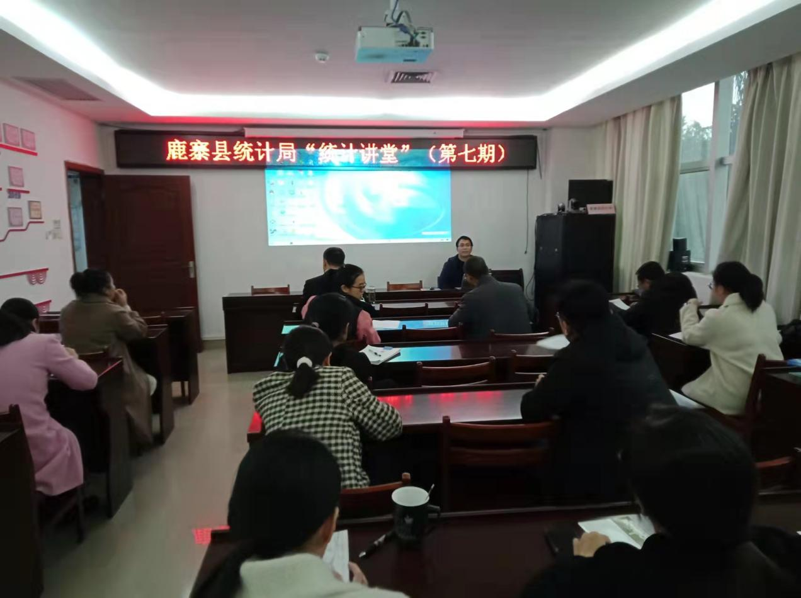

鹿寨县统计局开展第七期“统计讲堂”活动